Report Task 3 — Allineamento MTM ↔ EvoMine
Tirocinio: "Profili evolutivi multilivello di reti complesse tramite temporal network motif"
Data: 2026-06-22 | Autore: Carlo Invernizzi

1. Obiettivo e contesto
Rendere MTM ed EvoMine confrontabili sullo stesso dataset (CollegeMsg, 5000 eventi):
- MTM con consecutive=YES → transition matrix P(terzo evento | prefisso 2-eventi)
- EvoMine con support=1 → tutte le regole GER possibili
- Stessa granularità temporale per entrambi

2. Dataset e Sample
Proprietà | Valore
Dataset | CollegeMsg (Stanford SNAP)
# eventi | 5.000
Periodo coperto | 15.6 giorni
Fonte | primi 5000 eventi ordinati per timestamp

3. MTM con consecutive=YES — Transition Matrix
Parametri: L_MAX=4, DELTA=86400s, consecutive=YES
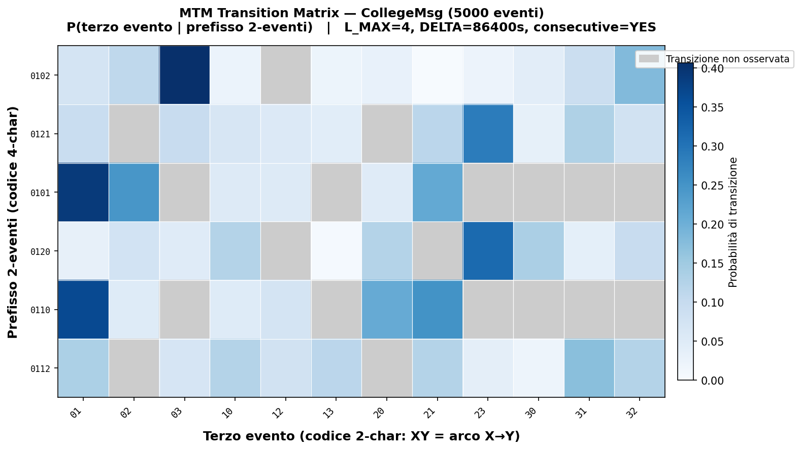
Tabella transizioni più frequenti:
Prefisso | Terzo evento | Probabilità | Count
0102 | 03 | 0.41 | 196
0101 | 01 | 0.39 | 81
0110 | 01 | 0.37 | 51
0120 | 23 | 0.32 | 58
0121 | 23 | 0.29 | 85
Dimensioni matrice: 6 prefissi × 12 terzi-eventi, 53/72 celle osservate (73.6%).
Osservazione: transizione dominante 0102→03 (P=0.41) — pattern hub che si espande verso nodi sempre nuovi. Nessun prefisso ha P>0.5.

4. Analisi Granularità Temporale
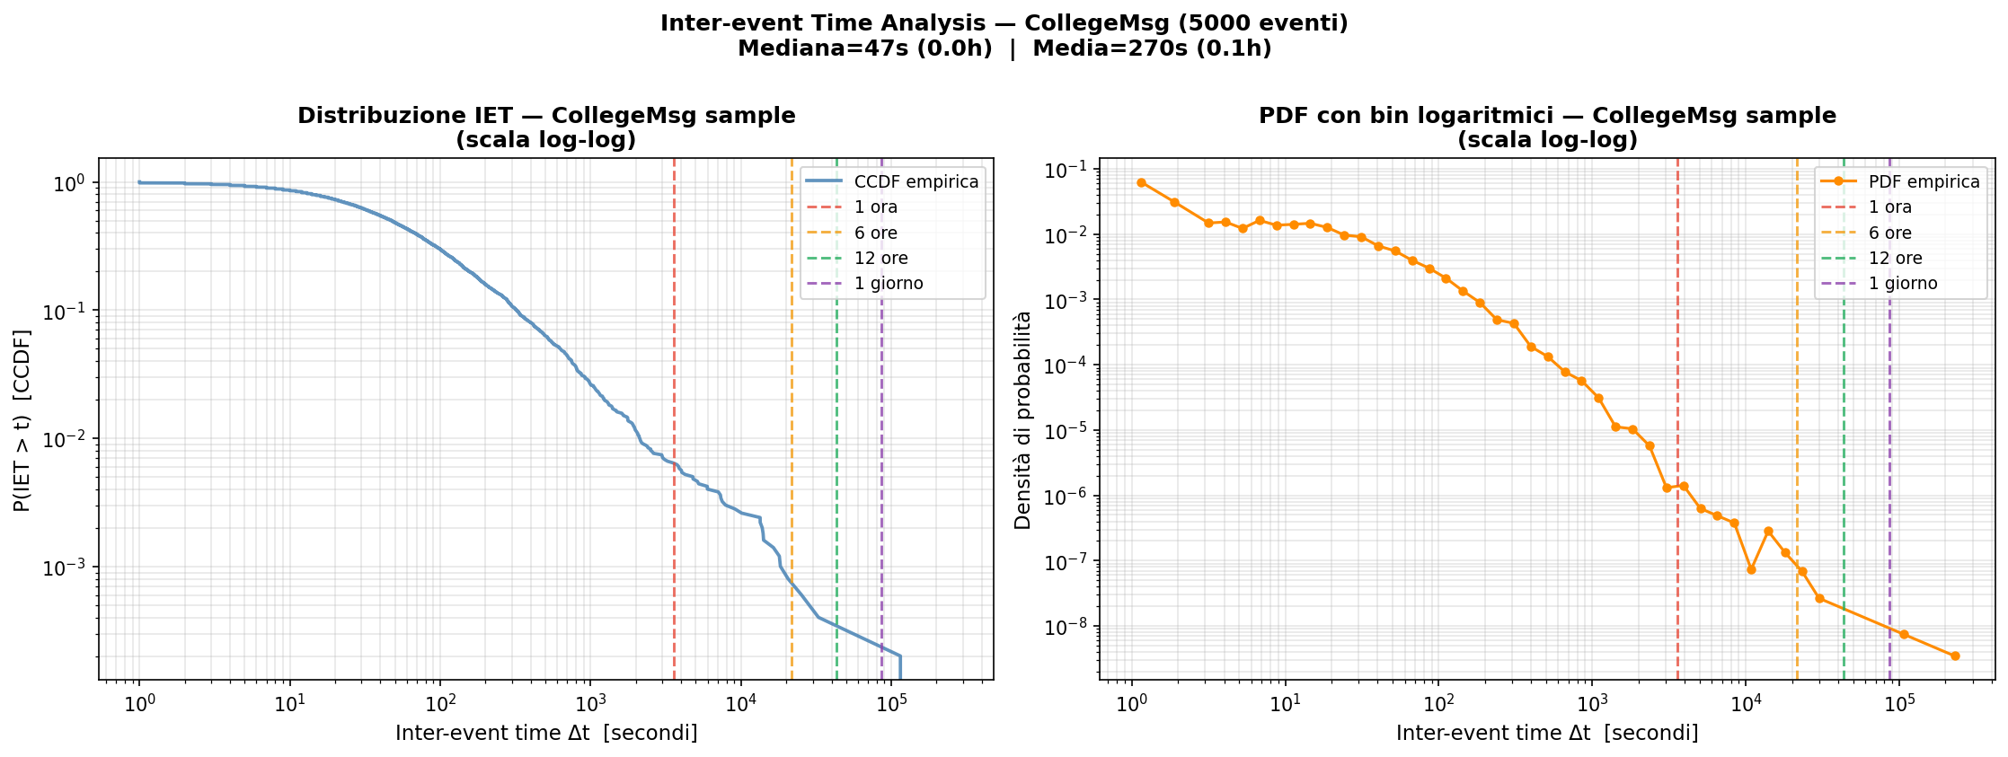
Tabella statistiche IET:
Statistica | Valore
Mediana | 47s
Media | 270s
P95 | 629s
Max | 258.552s (3 giorni)
Tabella granularità candidate:
Granularità | Secondi | % IET entro 1 bucket | # bucket totali
30 minuti | 1800 | 98.6% | 747
1 ora | 3600 | 99.4% | 374
6 ore | 21600 | 99.9% | 63
12 ore | 43200 | 100.0% | 32
1 giorno | 86400 | 100.0% | 16
Granularità raccomandata: 1 ora (3600s).
Motivazione: cattura il 99.4% degli IET entro 1 bucket, produce 374 bucket totali — bilanciamento ottimale tra precisione temporale e sostenibilità computazionale per EvoMine.

5. Prossimi passi
- Confermare granularità con correlatrice
- Preprocessing con bucket orari
- Run EvoMine con projection=event, support=1
- Codifica pattern EvoMine con stessa codifica MTM
- Confronto diretto transition matrix vs profilo GER

